**ПО «ВЕЛЕС»**

**Руководство оператора**

**Содержание**

Введение 3

1 Назначение программы 3

1.1 Структура программы 3

2 Условия выполнения программы 4

2.1 Требуемые характеристики ПЭВМ 4

2.2 Необходимое программное обеспечение АРМ 4

3 Выполнение программы 5

3.1 Доступ к ПО 5

3.2 Авторизация и вход 7

3.4 Описание выполняемых функций 8

3.4.1 Интерфейс оператора 8

3.4.2 Интерфейс менеджера/суперпользователя 13

# Введение

В данном документе описана основная информация о системе: назначение, состав, условия выполнения. Также описан функциональный состав системы, включающий в себя набор интерфейсов и выполняемые в интерфейсе функции.

# 1 Назначение программы

Система «Велес» предназначена для оперативной обработки обращений клиентов. Заказчики - государственные ведомства и службы, осуществляющие работу с гражданами, ориентированные на работу с большой аудиторией.

Система «Велес» сочетает в себе принципы:

* Service Desk системы;
* Системы Многоуровневого Управления Взаимоотношениями с клиентами (Многоуровневой CRM - системы)

## Структура программы

Система «Велес» включает в себя следующие компоненты:

* Call-центр, включающий в себя все каналы обращений: телефон, мессенджеры, электронную почту;
* Рабочие места:
  + операторов call-центра;
  + сотрудников смежных отделов, задействованных в обработке обращений;
  + руководителей подразделений всех уровней;
  + контролирующих отделов.
* CRM – систему, гибко настроенную и структурно построенную — в соответствии со спецификой организации и её системой обработки обращений.
* WEB-приложение, объединяющее все части системы

# 2 Условия выполнения программы

## 2.1 Требуемые характеристики ПЭВМ

Для эксплуатации информационных сервисов, предоставляемых системой «Велес», должны использоваться следующие средства вычислительной техники индивидуального пользования: АРМ пользователя с функциональной ролью «Оператор», представляющее собой ПЭВМ с характеристиками, соответствующими рекомендуемым требованиям для программного обеспечения, указанного в разделе 2.2, и сетевым адаптером, обеспечивающим инфокоммуникационный канал с системой «Велес»

## 2.2 Необходимое программное обеспечение АРМ

Для работы на АРМ, необходим один из следующих Web-браузеров:

* Mozilla Firefox версии 40 и выше;
* Internet Explorer версии 9 и выше;
* Google Chrome версии 37 и выше.

**Требования к персоналу**

Доступ к информационным сервисам, предоставляемым системой «Велес», предоставляется при помощи инфокоммуникационных каналов, связывающих АРМ пользователя с системой «Велес». К эксплуатации информационных сервисов, предоставляемых системой «Велес», допускаются пользователи:

* имеющие навыки работы с ПЭВМ;
* имеющие навыки работы в сети Интернет и полностью освоившие графический пользовательский интерфейс одного из рекомендованных к использованию Web-браузеров;
* знакомые с назначением и основными принципами работы защищённой инфраструктуры эмиссии кодов маркировки.

Оператор должен иметь знания и навыки для выполнения следующих задач:

* Создание заданий на печать на основе заказов.
* Управление заданиями на печать кодов маркировки.
* Управление агрегацией напечатанных заданий.
* Формирование отгрузки готовой продукции.
* Ведение перечня отчетов об агрегации.
* Ведение перечня отчетов об использовании (нанесении) кодов маркировки

# 3 Выполнение программы

## 3.1 Доступ к ПО

Взаимодействие с операторами (пользователями) осуществляется при подключении к системе «Велес» с индивидуальных средств вычислительной техники (СВТ). Подключение осуществляется через вычислительную сеть организации, в которой установлена система «Велес». Для обращения к информационным сервисам системы «Велес» необходимо на СВТ:

* Загрузить Web-браузер;
* 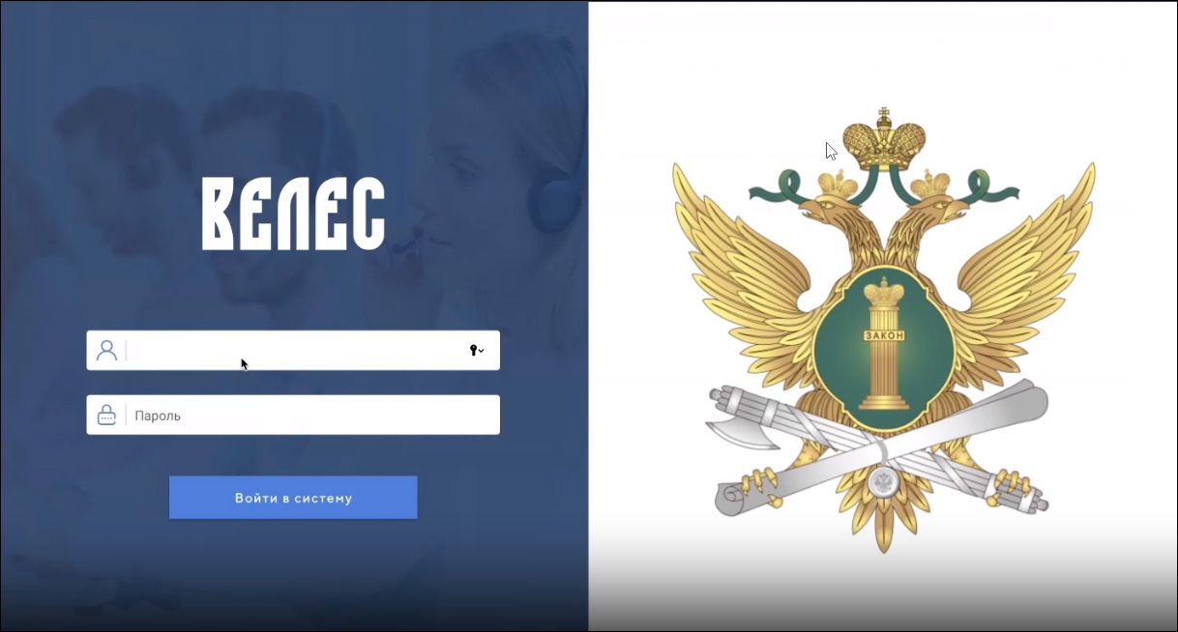Набрать в адресной строке Web-браузера адрес, который определяется при развертывании программы. В случае корректного ввода адреса на экране отобразится форма авторизации (Рисунок 1).

Рисунок 1 – форма авторизации

## 3.2 Авторизация и вход

Для работы с программой пользователю необходимо авторизоваться. Для этого необходимо:

* Заполнить прямым вводом поля «Логин» и «Пароль» в соответствии с регистрационными данными.
* Нажать кнопку «Войти в систему».

Форма для ввода данных представлена на рисунке 1.

**3.3 Выход из системы**

Для выхода из системы необходимо выполнить следующие шаги:

* Нажать на ФИО пользователя в левом верхнем углу
* 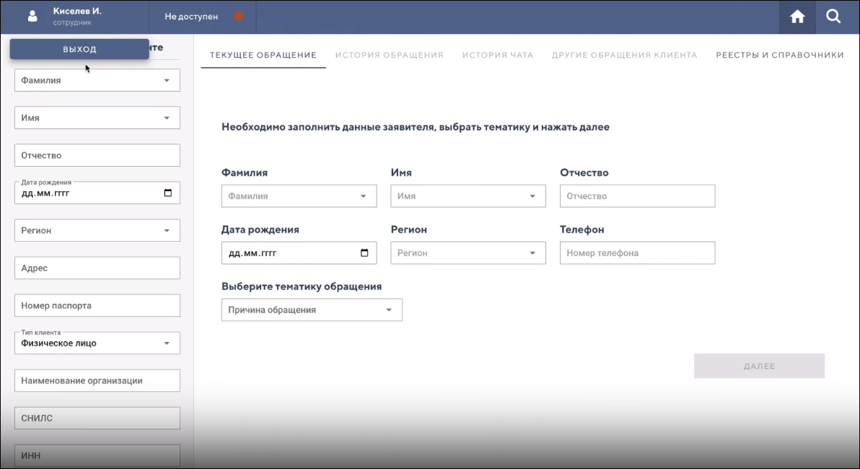Нажать на выпадающую кнопку “Выход” (рисунок 2)

Рисунок 2 – выход из учетной записи

## 3.4 Описание выполняемых функций

### 3.4.1 Интерфейс оператора

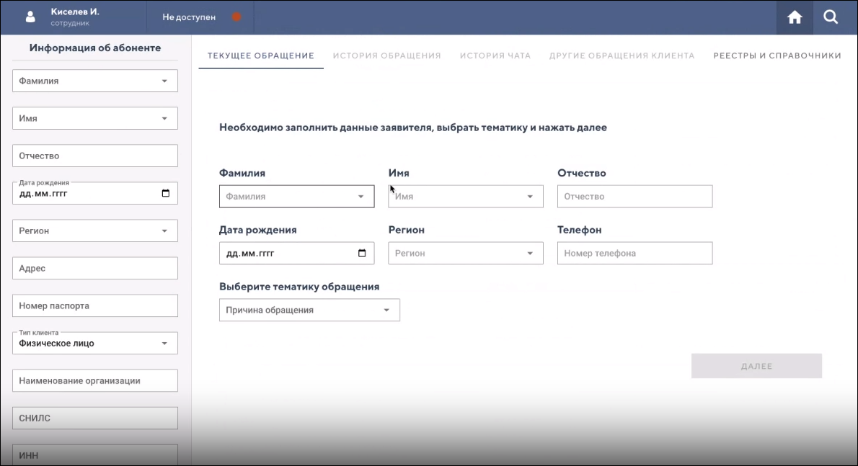Внешний вид интерфейса оператора представлен на рисунке 3.

Рисунок 3 – внешний вид интерфейса оператора

#### 3.4.1.1 Ручная обработка поступивших заявок

В данном интерфейсе выполняется ручная обработка обращений, которые не смог обработать АИОЗ. Каналы поступления обращений могут быть как голосовые (голосовые помощники), так и текстовые (чат-боты).

Поля “Имя”, “Фамилия”, “Отчество”, “Дата рождения”, “Регион”, “Телефон” и тематика обращения заполняются в соответствии с данными, поступившими из АИОЗ. Также соответствующим образом заполняется информация в левой части интерфейса. Следует обратить внимание, что не все данные могут быть автоматически заполнены (например, в АИОЗ не были предоставлены данные, или определить их не удалось из-за плохого качества связи (относится к голосовым каналам поступления заявок)). В данном случае предусмотрена возможность ручного ввода данных в незаполненные поля.

После заполнения всех необходимых полей становится доступна кнопка “Далее”, которая позволяет перейти к следующему этапу обработки заявок.

#### 3.4.1.2 Статус оператора

В верхней части интерфейса оператора расположен индикатор, отображающий статус оператора в модуле телефонии. Для получения новых заявок статус оператора должен быть “В работе”. Также предусмотрена возможность приостановить получение новых заявок (установка статуса “На паузе”). Если интерфейс оператора не подключен к модулю телефонии, то статус оператора устанавливается “Не доступен”.

#### 3.4.1.3 История обращения

Данный раздел включает в себя историю обработки обращения (изменение статусов обращения, какие предыдущие операторы обрабатывали обращение)

#### 3.4.1.4 История чата

Данный раздел включает в себя переписку клиента с ботом (только для обращений, поступивших из текстового канала обращения).

#### 3.4.1.5 Другие обращения клиента

Данный раздел включает в себя перечисление предыдущих обращений пользователя. При желании каждое предыдущее обращение можно раскрыть и посмотреть общую информацию о нем: кто оставил обращение, когда, кто обработал обращение, историю изменения статусов обращения

#### 3.4.1.6 Реестры и справочники

Данный раздел включает в себя дополнительную информацию, которую оператор может использовать при обработке обращения. Структура раздела представлена на рисунке 4.

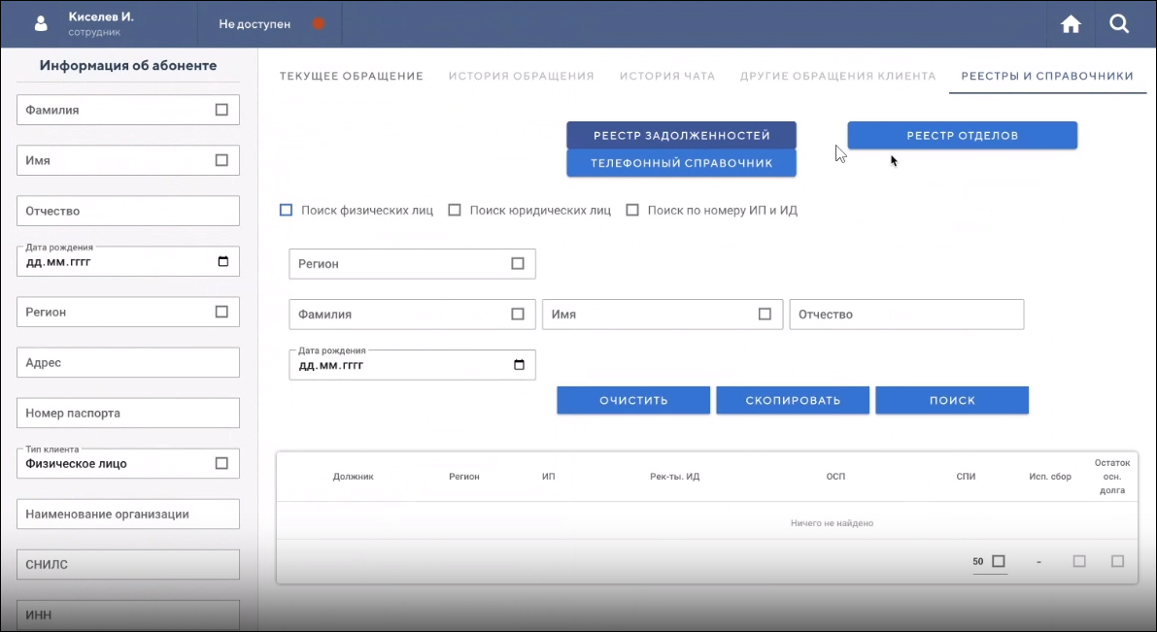Рисунок 4 – структура раздела “реестры и справочники”

В верхней части интерфейса выполняется выбор справочника, по которому должен выполнится поиск. Далее выставляются фильтры поиска, выполненные в качестве заполняемых полей. Заполнение полей для фильтрации является опциональным. После заполнения необходимой информации следует нажать на кнопку “Поиск” для выполнения поиска по справочнику. Результаты поиска выводятся в таблицу, представленную в нижней части интерфейса.

#### 3.4.1.7 Поиск обращений

Для вызова интерфейса для поиска обращений следует нажать на значок лупы, изображенный в правой верхней части интерфейса оператора. Структура интерфейса поиска обращений представлена на рисунке 5.

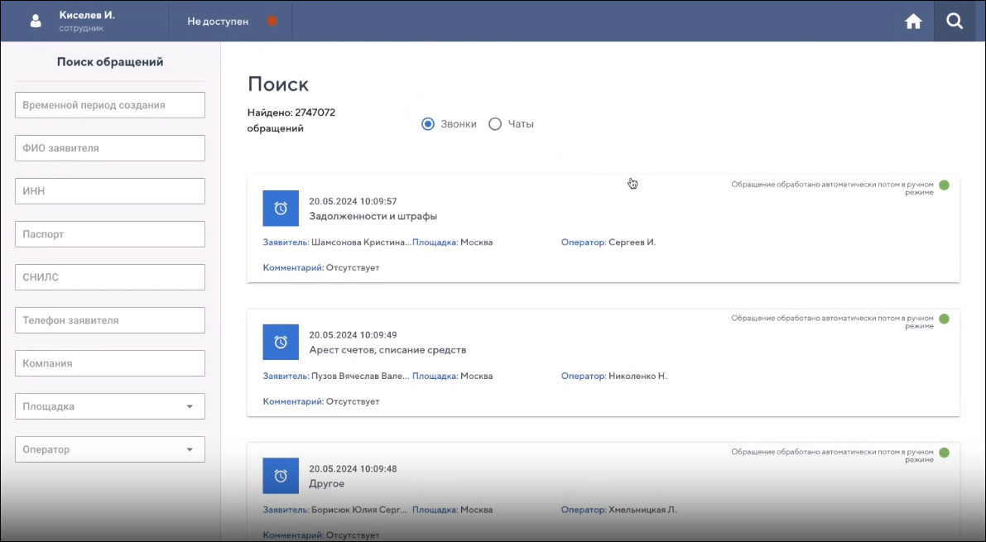Рисунок 5 – структура интерфейса поиска обращений

В данном интерфейсе хранится информация о всех предыдущих обращениях в систему. Также хранится результат обработки обращения – либо обращение обработано в полностью автоматическом режиме (“Обращение обработано в автоматическом режиме”), либо в полуавтоматическом (“Обращение обработано в автоматическом потом в ручном режиме”).

В верхней части интерфейса есть возможность выбрать канал поступления – голосовой (звонки) или текстовый (чаты). В левой части интерфейса представлены фильтры, по которым можно выполнить фильтрацию обращений.

При выборе обращения открывается карточка обращения, представленная на рисунке 6.

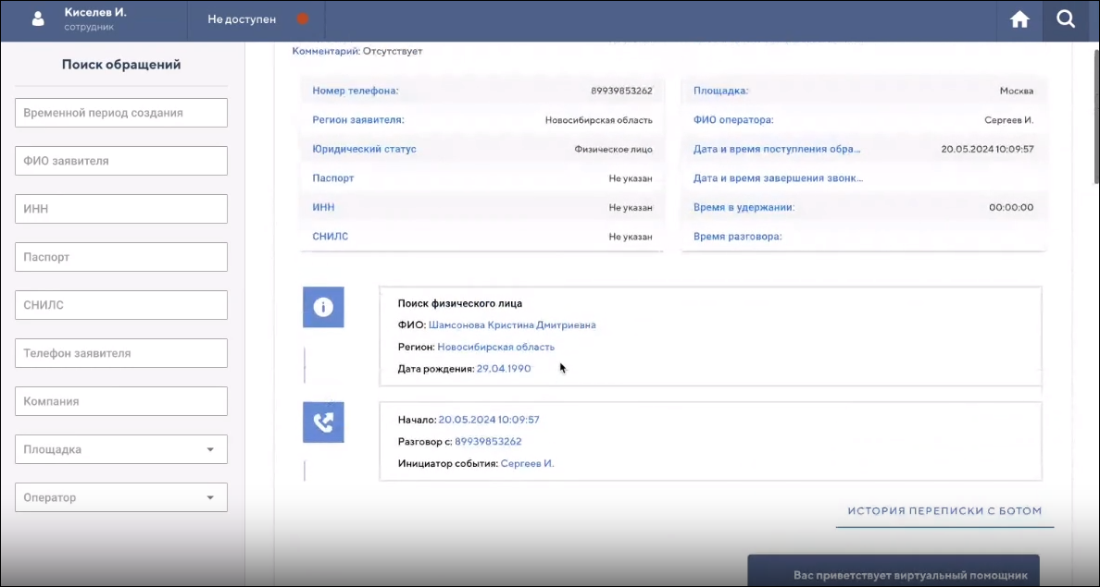Рисунок 6 – карточка обращения

В карточке обращения отображается основная информация о заявителе (номер телефона, регион заявителя, юридический статус, паспорт, ИНН, СНИЛС) и об операторе, выполнившим обработку обращения (Площадка, ФИО оператора, Дата и время поступления обращения, дата и время завершения звонка (для голосовых обращений), время в удержании (для голосовых обращений) и время разговора (для голосовых обращений). Ниже располагается история изменения статусов обращения и история разговора/диалога с АИОЗ.

### 3.4.2 Интерфейс менеджера/суперпользователя

Внешний вид интерфейса менеджера/суперпользователя представлен на рисунке 7.

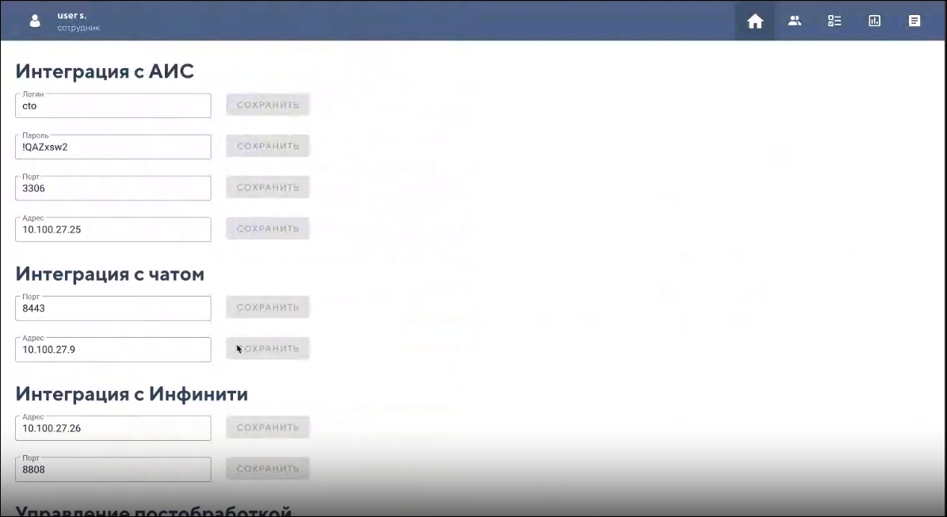Рисунок 7 – Внешний вид интерфейса менеджера/суперпользователя

На главной странице интерфейса менеджера/суперпользователя настраиваются основные настройки системы, такие как

* интеграции со смежными системами (чат-ботами, смежными БД);
* настройки телефонии (например, время постобработки)

В правой верхней части интерфейса располагаются дополнительные интерфейсы, к которым имеет доступ менеджер/суперпользователь, такие как:

* Управление пользователями;
* Создание сценариев;
* Статистика операторов;
* Отчеты.

#### 3.4.2.1 Управление пользователями

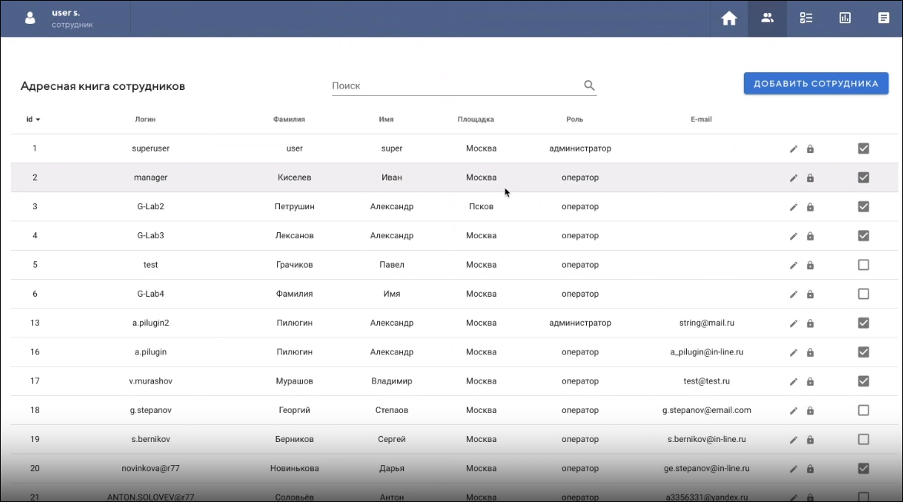Вид интерфейса управления пользователями представлен на рисунке 8.

Рисунок 8 – интерфейс управления пользователями

В данном интерфейсе менеджер/суперпользователь имеет возможность управлять операторами: изменять основную информацию, деактивировать учетную запись оператора, добавить нового оператора. Также имеется возможность группового управления пользователями.

#### 3.4.2.2 Создание сценариев

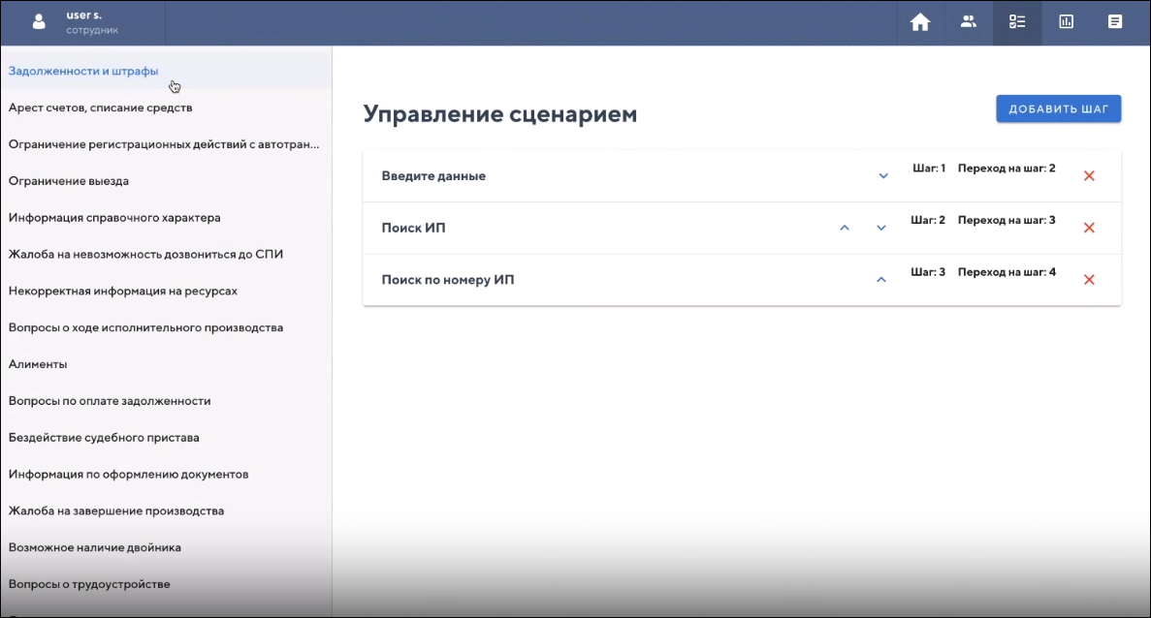Внешний вид интерфейса создания и управления сценариями представлен на рисунке 9.

Рисунок 9 – внешний вид интерфейса создания и управления сценариями

В данном интерфейсе имеется возможность спроектировать различные последовательности действий (сценариев) обработки обращений в зависимости от тематики обращения. Имеется возможность добавления, редактирования и удаления шагов сценариев обработки.

**3.4.2.3 Статистика операторов**

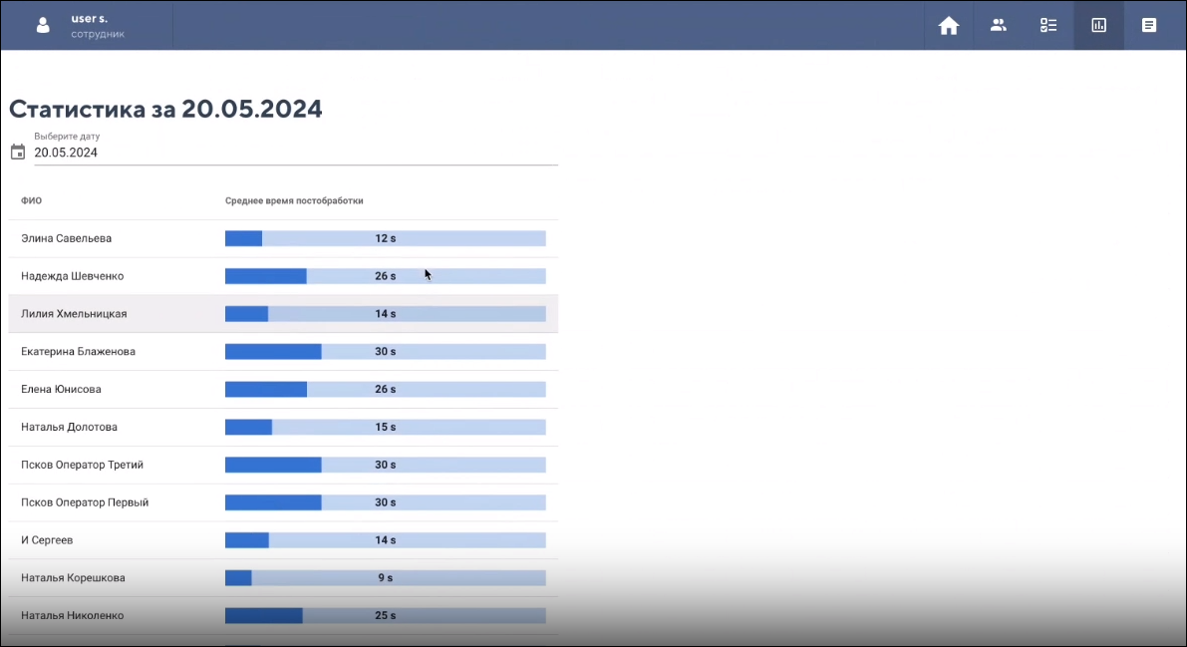Интерфейс статистики операторов представлен на рисунке 10.

Рисунок 10 – интерфейс статистики операторов

В данном интерфейсе имеется возможность просмотреть статистику по эффективности работы операторов. В качестве метрики оценки эффективности выступает среднее время постобработки – сколько оператору потребуется время на завершение обработки заявки перед получением нового запроса

#### 3.4.2.4 Выгрузка отчетов

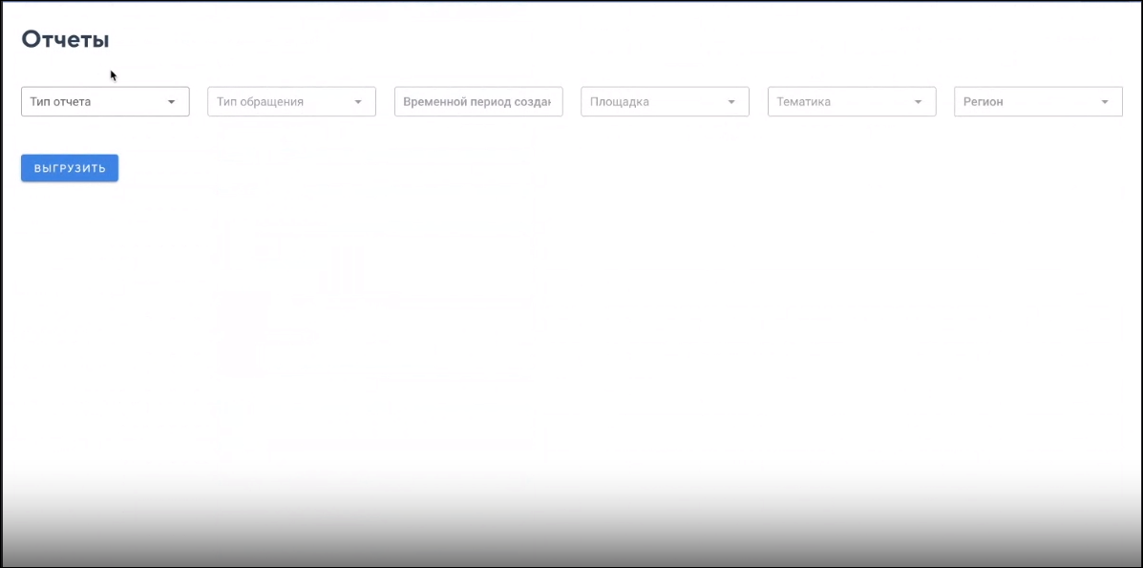Интерфейс выгрузки отчетов представлен на рисунке 11.

Рисунок 11 – интерфейс выгрузки отчетности

В данном интерфейсе менеджер/суперпользователь имеет возможность выполнить выгрузку статистики/отчета по фильтрам. Список фильтров также представлен в интерфейс в верхней части

**Сокращения и термины**

|  |  |
| --- | --- |
| **Термин/Сокращение** | **Определение/Расшифровка** |
| ОС | Операционная система |
| ООО | Общество с ограниченной ответственностью |
| ПО | Программное обеспечение |
| ПЭВМ | Персональная электронно-вычислительная машина |
| АРМ | Автоматизированное рабочее место |
| СВТ | Средство вычислительной техники |